CÁPSULA EIC GUÍA Nº1 -2-3-4-5
ELABORACIÓN DE INFORMES CONTABLES
4ºD CONTABILIDAD
El objeto de la Capsula es para que aprendas conceptos y te niveles con los trabajos de tus compañeros. Así que contesta cada pregunta, los ejercicios te enseñaré cuando regresemos. Puedes enviar las respuestas al correo o en una hoja solo copia Nº de pregunta y Alternativa, sacas una foto y envías a mi WhatsApp en forma privada…. OK, vamos que se puede. La Capsula consta de 5 Etapas
I.- ETAPA: Clasificación de los Costos y Gastos de una Empresa Industrial
Empresa Industrial
Fabrican sus productos
EIC
Oficina Contable
Empresa Comercial
Solo revende
Clasifica los Costos y Gastos de una Empresa Industrial

Contador de Costo
Contador Independiente
Contador General

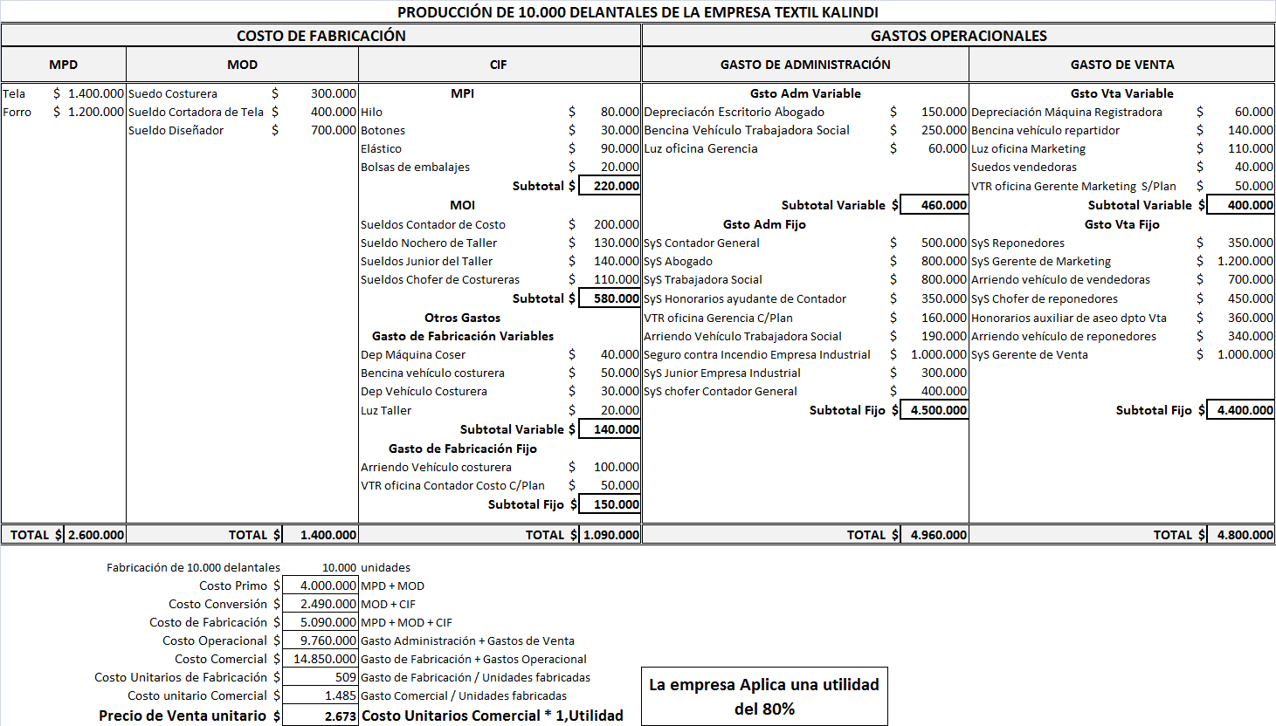
Éste es uno de los trabajos del Contador de Costo en una empresa Industrial, para determinar el Costo de Venta de un PRODUCTO.
Ejercicio que te enseñaré cuando regresemos, así que no te desanimes si tus compañeros saben, ya lo aprenderás.

Costo Histórico y Costo Predeterminado

Costos Históricos: Son aquellos que se calculan una vez que se termina el proceso de elaboración del producto o finalizado el periodo de costos que se haya adoptado, también se les denomina COSTOS POSTCALCULADOS.
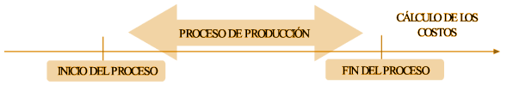
Los cálculos para determinar el COSTO DE VENTA se realizan después de haber terminado la producción

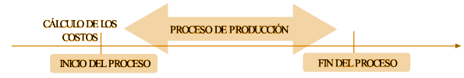
Costos Predeterminado: Son aquellos en que el cálculo de los costos se formula antes de la elaboración del producto, sin perjuicio de recopilar, además la información referente a los costos reales y a las desviaciones producidas respecto de los costos esperados, también se les denomina COSTOS PRECALCULADOS.
Los cálculos para determinar el COSTO DE VENTA se realizan después de haber terminado la producción

¿Cuál es la diferencia entre Costo Histórico y Costo Predeterminado?
- La diferencia que el Costo Histórico los cálculos del costos se hacen después de la producción y los Predeterminado antes de la Producción

1ª Evaluación: Puedes marca en esta guía con un color la alternativa correcta y enviar al correo del Módulo o en una Hoja con tu nombre registrar el número y la alternativa correcta, una foto y envía a mi WhatsApp
1.- Las Empresas Industriales son aquellas que:  a.- Prestan Dineros  b.- Revenden sus productos  c.- Prestan Servicios  d.- Fabrican sus productos | 2.- El encargado de elegir el mejor Sistema de Costo en una empresa Industrial es el:  a.- Contador General  b.- Dueño de la Empresa  c.- Contador de Costo  d.- Gerente General | 3.- El contador de Costo, calcula los Costos y gastos de producción una empresa Industrial para determinar el valor de:  a.- Precio de Venta  b.- Costo de Venta  c.- Utilidades ganadas  d.- Impuesto a pagar
4.- Los Costos Históricos son aquellos que se calculan al:  a.- Inicio del Proceso  b.- Proceso de Producción  c.- Final del Proceso  d.- Momento de la Venta | 5.- Los Costos Predeterminados son aquellos que se calculan al:  a.- Inicio del Proceso  b.- Proceso de Producción  c.- Final del Proceso  d.- Momento de la Venta | 6.- La diferencia entre los Costos Históricos y Costo Predeterminados es:  a.- Momento de calcular los costos y gastos  b.- Qué uno origina mayor utilidad que el otro  c.- El impuesto que paga cada uno  d.- No existe diferencias
II.- ETAPA:
- Para calcular el Costo de venta, se clasifican solo las cuentas de Costos y Gastos (Cuentas de Pérdida)
- La Empresa Industrial se divide en dos “Costo de Fabricación” y Gastos Operacionales
- Costo de Fabricación: Son todos los Costos y Gastos originados dentro de la Fábrica, es decir donde se realiza la producción.
- Gastos Operaciones: Son todos Gastos originados fuera de la Fábrica, es decir donde está toda la parte administrativa y salas de venta.

Jamás los Activos Pasivos y Ganancias
EMPRESAS INDUSTRIAL
Clasifica sus Costo y Gastos en:

Gastos Operacionales
Fuera de la Fábrica, la administración y proceso de Vta
Costo de Fabricación
Dentro de la fábrica donde se realiza la producción

Nota: Los costo son la materia prima que serán transformada en un producto (harina es el costo para el pan)

- Costo de Fabricación se divide en MPD + MOD + CIF
- Recordemos que Costo de Fabricación son todos los Costos y Gastos dentro de la fábrica donde se realiza la producción
- MPD: Son los materiales o insumos más importante del producto (Harina para el pan)
- MOD: Son los sueldo a los trabajadores que hacen el producto (Sueldo del Panadero para el pan)
- CIF: Son todos los otros gastos que se dan dentro de la fábrica y se divide en:
MPI: Son los materiales adicionales (una bolsa donde irá el pan)
MOI: Son los sueldo de trabajadores dentro de la fábrica pero no fabrican el pan (junior del taller)
Otros Gastos: Son los gastos que se dan dentro de la Fca que no sean ni Materiales ni Mano de Obra (G.Fabricación)
Solo los Costos y Gastos dentro de la Fábrica (taller)
Costo de Fabricación
CIF
(Costo Indirecto de Fabricación)
MOD
(Mano de Obra Directa)
MPD
(Materia Prima Directa)

Otros Gastos
(Éste se sub divide en:)
MOI
(Mano de Obra Indirecta)
MPI
(Materia Prima Indirecta)

Gastos Variables
Gastos Fijos

Solo los Gastos Fuera de la Fábrica (taller)
GASTOS OPERACIONALES

Gastos de Ventas
Gastos de Administración
Gastos Vta. Fijos
Gastos Vta. Variables
Gastos Adm. Fijos
Gastos Adm. Variables

Gastos Fijos: Son aquellos gastos que siempre van a estar mes a mes y que a largo plazo no cambiarán. Y no depende del volumen de la producción
Gastos Variables: Como lo indica su nombre, varían ya sea en semanas o meses. Depende del volumen de la producción
Conceptos de Costo:
Materia Prima Directa: (M.P.D.) Son todos aquellos fácilmente asignables y medibles en términos económicos con un producto y quedan incorporados físicamente al producto por ejemplo: cuero para los zapatos, madera para los muebles. (Son los Materiales o insumos principales, La harina es MPD para el pan))

Mano de Obra Directa: (M.O.D.) Es todo pago efectuado a los trabajadores, siempre que sea de cargo de la empresa, que estén directamente relacionados con el proceso productivo, ejemplo el artesano de zapatos, el mueblista de los muebles. (Son los sueldos de quien realiza el producto, el panadero del pan)

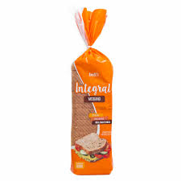
Costo Indirecto de Fabricación: (C.I.F.) Son de naturaleza heterogénea (diversa) y que no se pueden medir ni asignar fácilmente a ningún producto, pero necesario para su fabricación y de divide en tres: (Es decir son todos los gastos que no sean MPD ni MOD pero están dentro de la fábrica)

Materia Prima Indirecta: (M.P.I.) Son difíciles de asignar en términos económicos a los productos aunque quedan incorporados físicamente a ello, ejemplo: pegamento, envases (bolsa del pan)

Mano de Obra Indirecta: (M.O.I.): Es el trabajo auxiliar necesario para la fabricación y que no se identifica con ningún producto, por ejemplo los sueldo u honorarios de auxiliares, junior del taller entre otros. (Son los sueldos de quien NO realiza el producto pero estar en el taller)

Otros Costos Indirectos: Son aquellos no definidos anteriormente, pero son necesarios en la fabricación por ejemplo la depreciación (devaluación) de fabrica o de maquinaria de producción, los arriendos de producción, la mantención de producción, seguro de producción. (se dividen en variables y fijos)
2ª Evaluación: Puedes marca en esta guía con un color la alternativa correcta y enviar al correo del Módulo o en una Hoja con tu nombre registrar el número y la alternativa correcta, una foto y envía a mi WhatsApp
7.- La sigla C.I.F significa en Contabilidad de Costo; Costo:  a. Insuficiente de Fábrica  b.- Interno de Fabricación  c.- Implementado Fabril  d.- Indirecto de Fabricación | 8.- Sueldo y salario de una costurera en una fábrica de confecciones es Mano de Obra  a.- Independiente  b.- Dependiente  c.- Directa  d.- Indirecta | 9.- Los Gastos operacionales están compuesto por Gastos de:  a.- Administración y Ventas  b.- Fabricación
10.- La tela para un vestido es un Material:  a.- Directa  b.- Indirecta  c.- De Fabricación  d.- Operacional | 11.- El costo Indirecto de Fabricación esta compuesto por:  a.- Gasto de Administración y Gasto de Venta  b.- MPD + MOD + Otros Gastos  c.- MPI + MOD + Otros Gastos de Fabricación  d.- Costo de Fabricación y Gastos Operacionales | 12.- El sueldo paga a un Auxiliar de aseo del taller de producción es considerado como  a.- Gastos de Administración  b.- Mano de Obra Indirecta  c.- Gastos de Venta  d.- Otros Gastos de Fabricación

III.- ETAPA: Conceptos de Contabilidad de Costo
Costo Primo: La suma de MPD + MOD
Costo de Conversión: La suma MOD + CIF
Gastos de Fabricación: MPD + MOD + CIF (También puedo decir: Costo Primo + CIF / o también MPD + Costo de Conversión)
Gastos Operacionales: La suma de Gasto Administración + Gasto Venta
Costo Comercial: Gasto de Fabricación + Gasto Operacional
Costo de Venta: Costo Comercial / total de unidades fabricadas en la producción
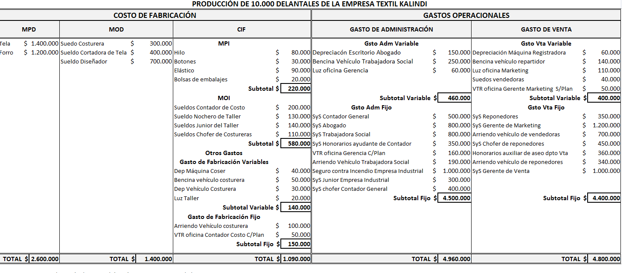

Costos Primo

Costos Conversión
Gastos Operacionales
Costo de Fabricación

Costo Comercial

3ª Evaluación: Puedes marca en esta guía con un color la alternativa correcta y enviar al correo del Módulo o en una Hoja con tu nombre registrar el número y la alternativa correcta, una foto y envía a mi WhatsApp
13.- El Costo Primo es:  a.- MPD + CIF  b.- MPI + MOD  c.- MOD + CIF  d.- MPD + MOD | 14.- La Mano de Obra Directa más el Costo Indirecto de Fabricación (CIF), es el Costo de:  a.- Primo  b.- Conversión  c.- Fabricación  d.- Operación | 15.- El Costo de Fabricación es Igual a la MPD más el Costo:  a.- Primo  b.- De Conversión  c.- De Operación  d.- Administrativo
16.- El Costo de Conversión es  a.- MPD + CIF  b.- MPI + MOD  c.- MOD + CIF  d.- MPD + MOD | 17.- Si en una producción solo los costo y gastos son Harina y sueldos del panaderos, la suma origina el Costo:  a.- Primo  b.- Fabricación  c.- Conversión  d.- Operacional | 18.- Los Otros Gastos de Fabricación se dividen en:  a.- Dependiente e independiente  b.- Variable y Fijo  c.- Administración y Ventas  d.- Materia Prima Indirecta más Mano de Obra Directa

4ª Evaluación: Puedes marca en esta guía con un color la alternativa correcta y enviar al correo del Módulo o en una Hoja con tu nombre registrar el número y la alternativa correcta, una foto y envía a mi WhatsApp

A partir de la siguiente imagen identifica los siguientes costos en:
a.- Materia Prima Directa b.- Materia Prima Indirecta c.- Mano de Obra Directa d.- Mano de Obra Indirecta
19.- |  | Sueldo y Salario del Pastelero
20.- |  | Harina
21.- |  | Plato base de blonda para tortas
22.- |  | Chocolate
23.- |  | Auxiliar de aseo del taller de producción de torta
24.- |  | Caja de Cartón para la torta

